管理体系审核记录表
过程与活动、  抽样计划 | 涉及-  条款 | 受审核部门：业务部 主管领导： 曲陆昊 陪同人员：张浩楠 | 判 定
 |  | 审核员：李京田 审核时间：2022.1.22
 |  | Q:5.3/6.2/7.1.3/7.1.4/7.1.6/8.1/8.2/8.3/8.4/8.5/8.6/8.7/9.1.2/10.2
岗位、职责和权限 | Q5.3 | 业务部职责：  （1）负责体育咨询（项目咨询、标准制定服务）的服务；  （2）负责客户投诉管理；  （3）负责客户的维护。  （4）负责顾客反馈信息的处理及做好售前、售中、售后的服务工作；  （5）负责将客户反馈的质量问题及时反馈相关部门进行协助处理；  （6）负责顾客满意程度的监视和测量；  （7）合同评审、顾客沟通、产品交付和顾客满意度调查；  （8）负责本部门有关环境因素和危险源识别、控制； | y
质量目标及其实现的策划 | Q 6.2 | 本部门目标如下：  1.合同评审率100%  2.服务质量合格率100%  3.顾客满意率95%以上  计算公式如下：  1.公式：评审合同数/签订合同总数*100%  2.公式：服务质量合格数/服务总量*100%  3.公式：满意度调查分数/总分数*100%实际完成情况：  2021年6月至2021年12月目标完成情况：均完成 | y
基础设施 | Q7.1.3 | 办公设备：电脑、打印机等  监视测量设备：无实物监视测量设备，日常工作检查、内审、管评等  定期维护与保养。公司根据办公的需要，配备了办公用房及通讯、信息系统等基础设施。公司编制了《基础设施控制程序》 并配备有办公桌椅，水电、空调、会议室、消防设施设备，并有电脑、打印机、电话、传真机、复印机等办公设备；满足办公需要。  抽：《设备维修保养计划》  依照计划进行设备设施的升级、维护、更换、配备，相关设施配备和管理比较完善。提供电脑打印机设备清单及维修保养记录。保养人：张浩楠
工作环境 | Q7.1.4 | -- 策划并制定了《工作环境和管理要求》，现场观察办公区域环境卫生管理，工作场所布局合理，温湿度适宜，照明良好，满足办公需求。  办公场所有灭火器，放置在规定的地方，办公场所卫生环境干净、光线充足合理。有“办公环境卫生管理制度”、“安全防火规定等规章制度”等规章制度。运行环境满足要求
监视和测量资源 | Q7.1.5 | 该公司的体育咨询（项目咨询、标准制定服务）无实物监视测量设备  公司通过内审、管评、日常工作检查、顾客满意度调查、业绩考核等进行监测
组织的知识 | Q7.1.6 | 公司确定运行过程所需的知识，内部来源包括公司运作准则（管理制度、工作记录等）技术管理。外部来源包括外来资料如法律法规、市场信息等。  对知识的保持采取文件资料的保存和信息系统存储方式，在公司内部可通过传递、交流、培训等方式获取。  为获取更多必要的知识采用工作经验总结、专家、顾客意见的采集，技术动态的跟踪，行业领先者的最佳实践调查等。
策划 | Q8.1 | 公司针对销售服务的特点，进行了如下策划：  1、公司服务形式主要采取的投标、业务员电话联系客户、朋友介绍等方式。  2、产品销售流程：  体育运动咨询服务:客户沟通--提出咨询需求（体育活动举办形式、流程）---资料收集--出咨询方案--网络、文档--咨询方案整理--客户线下进行咨询方案分析以及评估---确定咨询方案---咨询方案实施（通过线下活动举办形式，按照方案流程进行实施）---客户验收---客户评价  体育标准技术服务：客户沟通--提出咨询问题（体育赛事标准、执行方案）--市场调研、材料整理--出具策划方案（文档形式）--客户查收咨询方案--确定策划方案实施可行性--线下实施--客户验收、评价  3、确定了服务过程为需确认过程。  4、识别了规范和接收和放行准则：产品服务过程符合《合同法》等国家法律法规要求及《服务人员行为规范》等接收准则。  策划了《服务检查记录》等提供证据的所需记录。  5、通过日常服务监督等形式对销售服务过程进行监测。  产品实现策划的结果与QMS其他过程的要求基本一致。
产品和服务的要求 | Q8.2 | 主要客户为全国各行业，模式为投标。企业根据招标文件要求确定产品技术要求、价格、交付期等是否能够达到，从而确认是否进行投标。中标后进行合同评审并签订合同  公司主要通过电话方式、微信、QQ、市场调研等了解顾客需求、意见、问询及合同的处理等，不断提高服务水平。主要进行以下沟通：  1、向顾客提供保证产品和服务的有关信息，维护及应急措施。  2、接受顾客问询、询价、合同的处理。  3、对顾客的投诉或意见进行处理和答复。  4、客户信息等顾客财产的处置与管理  提供《满意度调查表》，目前沟通渠道畅通。  通过合同确定要求  抽查1《合同》  客户：国网河北省电力有限公司涿州市供电分公司  管理人员综合素质提升项目  写明了服务内容、项目周期、付款方式、权利义务、不可抗力、保密、违约责任等  签订时间：2021年 4月19日  有双方签字盖章，符合要求。  抽评审记录：评审内容：  1.产品要求规定： 明确 √ 不明确 □  2.与以前表述不一致的要求： 已解决 √ 未解决 □  3.公司满足合同要求：1）技术指标 能满足 √ 不满足 □  2）交货期 能满足 √ 不满足 □  3）价格 合 适 √ 不合适 □  4.其他： 1）双方责任 明 确 √ 不明确 □  2）付款方式 合 适 √ 不合适 □  3）纠纷解决方式 明 确 √ 不明确 □  参与人：各部门负责人  批准：鄂宇  抽查1《合同》  客户：国网河北省电力有限公司定州市供电分公司  项目:管理人员综合素质提升培训  写明了服务内容、项目周期、付款方式、权利义务、不可抗力、保密、违约责任等  签订时间：2021年9月9日  有双方签字盖章，符合要求。  抽评审记录：评审内容：  1.产品要求规定： 明确 √ 不明确 □  2.与以前表述不一致的要求： 已解决 √ 未解决 □  3.公司满足合同要求：1）技术指标 能满足 √ 不满足 □  2）交货期 能满足 √ 不满足 □  3）价格 合 适 √ 不合适 □  4.其他： 1）双方责任 明 确 √ 不明确 □  2）付款方式 合 适 √ 不合适 □  3）纠纷解决方式 明 确 √ 不明确 □  参与人：各部门负责人  批准：鄂宇  抽查3《合同》  客户：国网河北省电力有限公司培训中心保定分部  项目:标课开发技巧及能力提升项目  写明了服务内容、项目周期、付款方式、权利义务、不可抗力、保密、违约责任等  签订时间：2021年7月 14日  有双方签字盖章，符合要求。  抽评审记录：评审内容：  1.产品要求规定： 明确 √ 不明确 □  2.与以前表述不一致的要求： 已解决 √ 未解决 □  3.公司满足合同要求：1）技术指标 能满足 √ 不满足 □  2）交货期 能满足 √ 不满足 □  3）价格 合 适 √ 不合适 □  4.其他： 1）双方责任 明 确 √ 不明确 □  2）付款方式 合 适 √ 不合适 □  3）纠纷解决方式 明 确 √ 不明确 □  参与人：各部门负责人  批准：鄂宇  在抽：与“天津慧凡品牌管理有限公司”签订的“体育咨询项”的合同，未能提供合同评审记录，不符合  在抽其他合同，均有合同评审，合同均有双方签字盖章，且保存完好。  企业有建立合同的变更的流程，合同中产品和服务要求的更改由综合部负责管理，当客户合同要求变更时，填写“合同变更通知单”通知相关职能部门，并更新相关文件及时通知相关部门。  目前无合同变更 | N
设计开发 | Q8.3 | 不适用 理由：因该公司的体育服务；按照顾客服务的要求进行，该条款的不适用,不影响组织确保其产品和服务合格的能力和责任，也不会对增强顾客满意产生影响
外部提供过程、产品和服务过程管理 | 8.4 | 本公司的采购主要是办公用品、环保设施、劳保用品的采购为主。  查到《物资采购计划》，计划中分别对针办公用品、日用品，如：纸巾、毛巾、拖把、手套、消毒液等、以及电脑耗材、劳保用品、照相机、文具、打印纸、常用办公用品等物资，规定了规格型号、单位数量、计划供货日期、技术要求/质量标准、验证要求等项内容，基本符合。  查到：“物资采购审批表”，对需要采购的物资履行了审批制度。实施有效。符合。  见合格供方名录：  2021-2022年度合格供方名录  序号 供方名称 供应产品/服务 联系人 列入日期  1 保定市桦鼎商商贸有限公司 纸制品 王经理 2021.12.12  3 北京数字认证股份有限工资 资料 李经理 2021.12.1  编制：业务部 批准：曲陆昊  另见：《合格供方评价表》，分别对上述的人员情况；产品供应能力；服务质量；产品价格；产品质量等项进行了调查评价，评价结果为：从产品质量、信誉、价格、供货期限等方面均能满足我公司合格供方条件，同意作为合格供方。评价会签部门：业务部、行政部；各评价会签部门负责人签字确认。基本符合。  抽采购计划：  12月份物资采购计划单  采购清单  品名规格 单位 数量 日期  手套 付 3 50 2021.12  拖把 支 50 30 2021.12  白板笔 支 10 30 2021.12  剪刀 把 2 50 2021.12  采购人：孟洁 批准：刘海  经理介绍，公司的采购基本都是办公用品、日用品，所以均从京东网、永辉超市上买并与之签订购货合同。  抽到《采购计划》和《购货合同》，查到纸巾、毛巾、拖把、手套、消毒液等、打印纸、常用办公用品等物资，有合同编号，合同内容包括产品的规格型号、单位、单价、数量、金额、质量要求、供货时间、送货地点、接货方式、结算方式、违约责任等。有合同签订日期及双方加盖合同专用章。  基本符合。  公司在合同中明确要求：所有采购物品无污染环境，包装运输过程中的安全事项  公司无外包，公司的劳务派遣在合同中明确规定：对人员职业道德、业务技术、劳动安全、劳动纪律等进行要求，在合同中具体有规定。
服务提供的控制/产品的放行 | Q8.5.1/8.6 | 1、业务部获取服务信息，与客户洽谈，在签订合同前对客户要求进行评审，确认可以满足行业有关法律、法规要求和公司规定及客户要求时，签订合同，根据销售合同为客户提供服务。  产品体育运动咨询服务:客户沟通--提出咨询需求（体育活动举办形式、流程）---资料收集--出咨询方案--网络、文档--咨询方案整理--客户线下进行咨询方案分析以及评估---确定咨询方案---咨询方案实施（通过线下活动举办形式，按照方案流程进行实施）---客户验收---客户评价  体育标准技术服务：客户沟通--提出咨询问题（体育赛事标准、执行方案）--市场调研、材料整理--出具策划方案（文档形式）--客户查收咨询方案--确定策划方案实施可行性--线下实施--客户验收、评价  咨询控制：  提供有体育咨询资料一套（青少儿羽毛球项目推广方案）  青少儿羽毛球项目推广方案  一、线上运营推广方案：  1、新媒体推广：与抖音、快手等热门博主进行合作；  2、团购：美团、糯米、大众点评等网络进行错峰团购；  3、微信集赞：转发特定内容或到店游玩儿图片发朋友圈进行集赞或者回复内容，进行不同数量不同奖励；  4、会员微信群服务：不定时在群内发布各种生活或者教育小常识，针对各个会员的生活疑难问题，请各专家在群内答疑解惑；  5、微信朋友圈广告推广：  6、网络新闻事件：作为公众舆论的一个风向标，根据搜索关键词，定期发布利于场馆的网络新闻，没有新闻制造一些新闻，从而能够很好的提升品牌的曝光率，通过各大媒体平台，发布软文，提高用户口碑增加宣传力度；  7、搜索引擎置顶：一般用户在搜索相关信息后，习惯按照排名顺序进行浏览，因此，保证场馆相关关键词能够排名靠前非常关键。搜索引擎的结果时多样化的，包含网站、百科、知道、文库、新闻、视频等信息，公司可以针对上述信息类型进行文案推广布局；  8、其他社交平台推广：如陌陌、探探等；  9、小区业主群：广告推广或者集合不同年龄段的顾客进行周末组织（适当给群主利润）  二、线下运营推广方案：  1、闲时无限时游玩：每天指定时间段（闲时），提前公示最低票价无限时游玩时间段、人数，聚集顾客与人气，错峰服务。  2、周周抽奖：节假日游乐期间，每天上午和下午分时间段，举行免费抽奖。顾客游玩时即可免费领取抽奖券一张，参与免费抽奖。每天两场。（奖品有：免费游乐项目票、餐饮券、水吧券、卡通公仔等等；此主要以收集顾客资料为主）  3、亲子挑战赛：根据门店会员年龄段进行多项目，不定期的举办各种好玩有趣的游乐竞赛，或者亲子主题，吸引各个年龄段会员，积累人气；也可以和电视台合作举办不同类型亲子比赛；  4、项目竞技比赛：根据会员及其他机构会员的素质程度，多方位举办竞技比赛， 赛、季赛、年赛等并行，从而提升会员到店频率，提升会员卡消耗率；  5、节假日促销：在每一次特殊节假日时，大肆宣传并实施充会员卡送优惠的策略，进一步提高效益，提升品牌影响力，留住老顾客，挖掘新顾客；  6、玩具销售策略：乐园可以在闲置的地方专门为孩子规划各种新颖、有趣的玩具，孩子们不仅能够在乐园里玩，当然还能够买回去，在家畅玩；  7、免费体验：在节假日，专门针对部分坪效低的区域进行限时免费开放，让不同顾客体会场馆新颖有趣的游乐设备，吸引顾客观赏留住场馆的潜在顾客（此前期一定做好宣传）；  8、老带新：所有老会员带新会员，针对办理不同的会员卡，给予不同的福利赠送；  9、专属会员档案：免费为每一位会员建立共同的成长档案，定期对客户信息归档、客户信息追踪、客户回访，让场馆更深化的走进会员的日常生活，重视顾客的成长，不仅可以更好的服务，还可以留住客户；  10、互利互赢策略：与各级团委、工会、公司、居委会、培训组织、学校、中心等合作，互利互惠；  11、商场、各类比赛冠名赞助：与各个机构比赛进行冠名赞助合作，为他们供给各种竞赛的奖品支持，或者供给商业资助，扩大品牌的影响力，添加额外的收益；  12、生日会：免费为生日期间会员提供场地，并推出不同人员免单（例：寿星当日面单，同时同行人人面单；非会员也可以适当变化推行此）；  定制游玩视频剪辑：推出视频定制服务，胸前、头上、第三方摄像拍摄，会员在游玩的过程中记录剪辑最精彩的时刻；  13、商场地推：在室内客流量较大的商场聘请兼职进行地推，关注微信公众号可参加抽奖进行抵券或免费；或者和异业合作单位进行资源置换；  14、公交车体或公交站灯箱广告：在线路人流大的车体上印刷平面广告，加二维码并附带扫码关注有好礼等内容；同时有选择性对部分出租车内部投入少量广告；对商业街区、部分客流大的公交站可以适量投放灯箱广告，贴近受众用户群体；  15、团建推广：针对学校、公司等团队进行室内素质拓展训练或轰趴，多种途径并行推广；  16、代理加盟：推出加盟模式，全国招商运作，快速回笼资金；  提供方案计划书:  青少儿羽毛球项目市场运营模式计划书  一、青少儿羽毛球项目市场部结构  1.零售部（终端客户）  2.招商部  二．青少儿羽毛球项目运作模式的基本原则  坚持以客户的投资利益和风险管理，控制为市场导向，同时发挥公司的金融服务优势和个性，各个职能部门合理的协调，互助和沟通。建立一系列性的金融服务体系，包括结合网站和银行资源的有效整合为基本原则。主要的是通过以下几个流程为客户开拓的形式进行：  1、青少儿羽毛球培训客户资料的收集，整理和归纳，对于准客户明确定位和筛选，选择性的跟踪服务，做好客户信息的录入，登记和管理，最好掌握客户的财务状况，家庭结构和事业状况。2、电话邀约形式，为接触面谈创造条件。沟通的信息反馈才能更准确把握客户投资和理财意向。（陌生，缘故和转介绍的邀约话术）  3、投资需求分析表，了解客户的心理以及风险偏好。正确的对于客户的财务结构合理比例配置，灌输分散投资，降低投资存在的风险，规避通胀风险，建议投资组合和工具，以专业取胜，以服务占得先机。  4、递送投资建议书，通过精心制作，量身定做适合客户的投资建议书，结合现货投资和海西银的一些机制优势。以投资合理需求的角度建议方式引导客户开户。针对电子盘还意识淡薄，以现货投资出发。  5、异议的处理和解决。针对客户对于黄金投资存在的异议问题，建议针对常规性问题集中的整理话术，进行演练。对于客户个人的异议应该随机应变，见机行事，最好借助公司的资源进行协助。  6、成交协议。 投资者成交开户了，通过二择一或者诱惑法等方式促性，接下来三方托管，激活账户以及入金应该环环相扣，及时有效。每个环节做好铺垫后，便于后期的跟踪服务。  三，主要渠道形式  南京作为江苏省的重要经济支柱城市，很多客户的投资需求多样化和程度高。所以公司整体模式的战略主要在寻求优质合作口径。资源共享，优势互补，强强联合，建立长期，持续和稳健的合作关系。这需要倾注全力的对于网点经营进行合理的布局和分配，以合适的人才作为驻点经营。主要的渠道（中小学、银行，大型洗车店，商务会所，高档小区，就业中心推广平台，证券公司分析师等等）。  驻点，银行：整合公司现有合作银行优势，派公司经纪人进行驻点开发终端客户。洗车店：整合和筛选认同公司平台和价值的洗车店，同负责人进一步的接洽合作事宜，加强沟通，制定有共识的合作方案，并对于经纪人在投资则沟通时候所起作用，所发挥的功能，提升投资者的信任度，为下一步的跟进打好基础，做好铺垫。以一两个网点的试运行，充分提升驻点经营优势，累计驻点运作的经验，不断磨合和提高，树立网点建设的标杆，形成适合公司投入和产能盈利的运作模式。以便于日后的网点操作可以此模式进行复制。前提具体网点，具体经营。针对产能比较好的网点做好推动方案，刺激网点的配合度和培养网点自主营销能力。收集的客户资源，需进行客户分类管理，对于核心客户要借助网点资源进行共同公关和突破。同时针对现货的宣传资源向客户的推广。建议网点最好有公司现货的样品。以投资咨询为切入点，提高客户的投资认知度。对于驻点经营的技巧和策略，建议在工作中是专业投资理财服务人员，在生活中做个有心人，成为客户贴心的金管家，加强客户附加值服务的体现，客户的生日或者节日送祝福语，小礼物等，成为客户贴点的朋友，这是客户经营的人性核心。因为网点经营只是一个平台或者媒介，更多是客户真正意义上的服务，因为很多客户转介绍能力很强，做出口碑，市场就无限。  投资咨询会，①跟银行合作，可以扩大目标客户量，以及增加客户信任度，可以在适当的时候与银行合作开展客户投资咨询报告会等客户活动。②通过走出去，在小区举办小型投资咨询会，目的主要是开发意向客户，形势主要是通过传单及调查问卷的形势，让目标客户了解我们的产品及服务。  通过公关促进与证券公司分析师及银行理财经理的合作，目的是为了让他们直接介绍终端客户或者直接成为我们公司的兼职经纪人也可以是我们的合作伙伴。  电话营销，电话营销是行业里一种比较常见也是效果还不错的营销方式，通过前期对经纪人进行电话邀约话术培训，给客户打电话对目标进行电话邀约，让他们了解公司的产品以及服务，最后实现开户入金目的的一种营销方式，主要实施方式就是打电话，每天每个经纪人打一定量（一般建议200通）的电话，每通电话的情况详细记录，方便下次去电跟进，对每个客户的职业，有无做其他金融理财产品或者金融衍生品方面的投资，及大致财政状况进行记录，方便下一通电话进行跟进。对每个客户的跟进阶段每个客户的意向程度进行等级分类详细记录，以方便对每个进行有针对性的跟进。  网络营销，通过网络上的一些平台来寻找意向客户，如，QQ群，微博群等一些网络平台，在里面寻找意向客户跟他们沟通，让他们了解公司的产品，以及产品的优势和公司的服务。最后实现开户入金。  三，经纪人管理及培训  1、对于经纪人的培训学习内容，更多是以该模式特性和需求来拟定，例如对于理财技能和产品，投资需求分析，社交的商务礼仪，驻点经营的课程，电话营销话术，网络营销技巧，如何拓宽交际圈技巧和方法等课程，加强实战的演练，一一的通关演练，掌握好沟通的技能和内容，朝综合能力的优秀人才去推进和发展。  2、同时对于适合走管理岗位的经纪人，建立在良好业绩的基础上，综合权衡和考量，建议提供团队管理，业务品质和绩效管理，情绪管理和心理疏导等方面的专业知识，定期或不定期的组织安排时间来操作。市场开发，人才培养和储备两不误。优秀人才复制训练有素的团队的力量是无限大。  3、专业课程不在于多，而在于精，会运用会表达。所以我建议课程制作和培训做到精益求精，标新立异，提高兴趣点，学以致用。更多结合投资者的投资心理和投资行为来设计和拟定方向。  4、制作好展业工具，做好主动引导客户浏览，会使用展业夹，针对不同的客户会用展业夹让客户直观，明确，有效的了解自己，认识公司，建立初次的良好印象。所以整合一下公司现有的资料，合理的编排，适合经纪人讲解和阐述  四，各部门营销方式划分  1、零售部，零售部建议主要以银行驻点为主，电话销售，网络营销为辅小区和银行投资咨询会配合进行。  2、招商部，电话，网络。  五，运作模式的创新和突破  1、加强对管理人员的培训，拓宽思路，敢于创新。这个非常重要。  2、积极了解和掌握同行业其他公司市场拓展的情况，吸收好的经验，好的方式，虚心学习，借力使力，不断的坚持以创新思路，推进整个运作模式的结构合理，操作灵活和简便。对于竞争对手的关注，才能掌握福建省乃至全国同行业市场的整体动脉，才有更加敏锐的判断和调整公司市场发展的一些方向。市场的瞬息万变，政策的变化和市场导向是我们能占据市场天时地利人和的最佳时机。所以宣导经纪人应尊重竞争对手，才能赢得尊重，将对手的优势转化成为我们的优势才是上策的选择。加强对于经纪人这方面意识和想法的灌输，建议千万不能坐井观天。  提供课程安排表、签到表及评价记录  篮球培训课程安排  序号 课时 日期 时间 签到情况  1 第一课时 2021年3月16日 16:00-16:40 全勤  2 第二课时 2021年3月23日 10:00-10:40 全勤  3 第三课时 2021年3月30日 16:00-16:40 全勤  4 第四课时 2021年4月6日 10:00-10:40 全勤  5 第五课时 2021年4月13日 16:00-16:40 全勤  6 第六课时 2021年4月20日 10:00-10:40 全勤  7 第七课时 2021年4月27日 16:00-16:40 全勤  8 第八课时 2021年5月11日 10:00-10:40 全勤  9 第九课时 2021年5月18日 16:00-16:40 全勤  10 第十课时 2021年5月25日 10:00-10:40 全勤  11 第十一课时 2021年6月1日 16:00-16:40 全勤  12 第十二课时 2021年6月8日 10:00-10:40 全勤  13 第十三课时 2021年6月15日 16:00-16:40 全勤  14 第十四课时 2021年6月22日 10:00-10:40 全勤  15 第十五课时 2021年6月29日 16:00-16:40 全勤  16 第十六课时 2021年4月6日 10:00-10:40 全勤  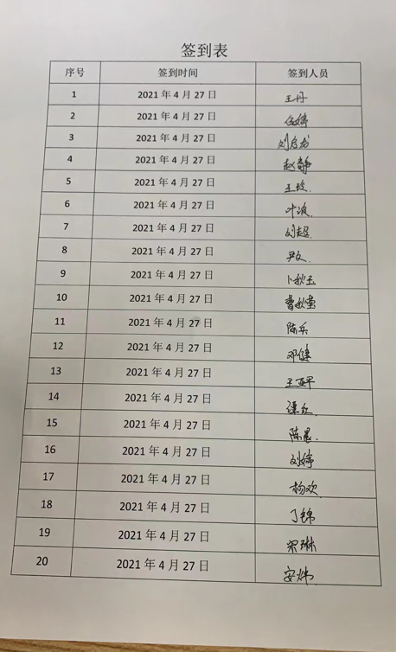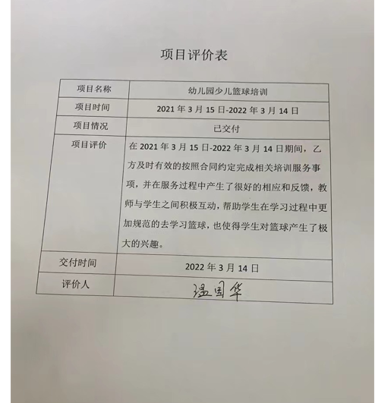  体育标准技术服务控制，提供青少儿羽毛球运动技能等级评定资料一套  标准策划  工作方案及费用明细  一、 工作目的  为进一步提高青少年参与羽毛球运动的兴趣,规范羽毛球培 训市场教学秩序，补充青少年羽毛球技能等级测评量化指标，建 立业余选手与专业选手之间的通道，充实羽毛球人才的储备，促进群众体育与竞技体育协调发展，指导基层科学健康地参与羽毛 球运动，从而全面提升青少儿身体素质。  二、 主要起草单位及分工安排  本次标准制修订建议由南京界内体育科技发展有限公司提 出，主要起草单位为北京奥尔嘉体育咨询有限公司、北京国体世 纪体育质量认证中心、南京界内体育科技发展有限公司等。北京 奥尔嘉体育咨询有限公司具体负责标准组织起草、征求意见、审 查、报批各阶段的技术工作。  三、 工作团队成员  北京奥尔嘉体育咨询有限公司、南京界内体育科技发展有限 公司、北京国体认证中心等。（其他有意参编单位暂时未列）  四、 工作内容、工作计划与进度安排  （一）工作内容  1、团体标准制修订  标准规定了青少儿羽毛球技能等级评定标准与青少儿羽毛 球晋级考试官技能等级评定标准的技术要求，试验方法。  本标准适用于青少儿（年龄段为3岁至15岁）中培训使用。  主要技术内容：青少儿羽毛球技能等级评定标准分十个级别, 青少儿羽毛球晋级考试官技能等级评定标准分三个级别。  （二）工作计划  1、行业制修订  1） 建组、现状预研与调研阶段（2020年3月-4月）  成立编写小组，在标准编制前期，充分重视调查研究工 作，运用查阅文献、实地考察和专家问访等多种调研形式， 组织相关专家学者召开标准启动会，获取数据信息，并经过 归纳整理形成调研成果，为标准的编制提供依据，完成标准 初稿（本阶段工作成果：标准工作组讨论稿和编制说明）。  2） 起草阶段（2020年5月-8月）  在调研基础上完善初稿，并就完善后的初稿向起草组成 员单位做说明，适时召开起草组成员单位参加的标准工作组 讨论会。（本阶段工作成果：标准征求意见稿和编制说明）。  3） 征求意见阶段（2020年9月T 0月）  通过书面形式或会议形式向有关行业企业、科研院校、 单位征求意见，处理意见，完成送审稿（本阶段工作成果： 标准送审稿、征求意见汇总处理表和编制说明）。  4） 审查阶段（2020年11月-12月）  起草组配合全国体育标准化技术委员会设施设备分技 术委员会、国体认证中心召开专家评审会，根据评审意见对 送审稿进行完善修改，形成报批稿（本阶段工作成果：标准 报批稿、征求意见汇总处理表、编制说明、审查结论等）。  5）报批发布阶段（2021年1月-2月）  报批团体标准，配合中国标准化研究院及全国体育标准 化技术委员会做好标准报批之后的有关备案、出版等工作。  五、工作要求与保障措施  （一） 加强组织领导和责任落实。认真做好标准起草组 的管理工作，成立起草工作组，落实起草任务，不定期召开 标准制修订协调小组会议，协调有关工作  （二） 切实贯彻落实团体标准相关规定，严格规范标准 制定程序。做好相关起草单位征集。严格把控标准制定中的 征求意见和审查等重要环节。做实做细各阶段工作文件和技 术资料，做好标准制定档案的管理工作。  （三） 广泛征求意见，谨慎处理各方意见。抓好标准制 定和标准化工作规划各重要环节的各方面参与意见工作，兼 顾相关专家和企业的征求意见，认真谨慎妥善处理各方面意 见。  （四） 抓好落实与监督检查，严格工作时问节点控制。 认真组织标准起草组历次会议，科学规划工作资源和时间分 配，保质保量按时完成各项工作。  六、项目预算（自筹）  序号 项目名称 费用明细 费用  （元） 小计  （元）  1 资料费 相关标准查新、购买，会议文件 打印 6500 元  2 食宿费 针对制定标准，赴地方现场调研 标准化对象的实际情况。 31000 元  3 工作人员交通费 选择全国5个俱乐部（或协会相 关负责人）开展征求意见会与审 查会。每次毎家俱乐部工作人员 2人，每次每▲往返交通费1500 7U O  明细：1500元X2人X5家X5 次=75000元 75000 元 341500  元  4 评审费  （征求意见、审查劳 务） 两套标准起草征求意见会和审查 会 68000 元  5 专家差旅费 两套标准起草过程中在征求意见 会和审查会 85000 元  6 劳务费  （标准起草人员劳  务） 两套标准起草应给付主要起草人 员劳务费，标准三定其稿，按照 征求意见稿、送审稿、报批稿三 次主要修改计算工作量 76000 元  7 税金（约6%） 20490 元  总计 361990  元  七、项目推广（自筹）  关于启动青少儿羽毛球技能等级评定标准与考评员技术等级评 定标准的市场推广以及内部推广方案在开完专家评审会后提交, 主要内容如下：  1、《青少儿羽毛球技能等级标准与青少儿羽毛球音级考试官技 能等级评定标准的项目推广方案》  2、 《青少儿羽毛球技能等级评定考试管理办法》  3、 《青少儿羽毛球晋级考试官技能等级管理办法》  4、 《青少儿羽毛球初级中级高级培训师管理办法》  5、 《青少儿羽毛球项目的市场运营模式》  以上费用总计：100000元（含税）  提供评审研讨通知  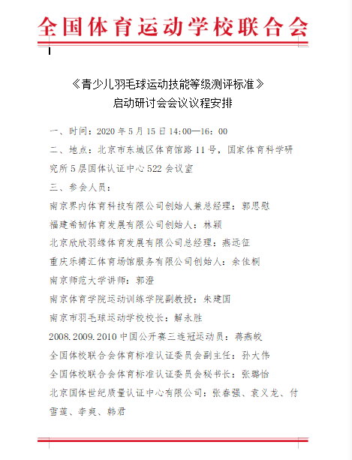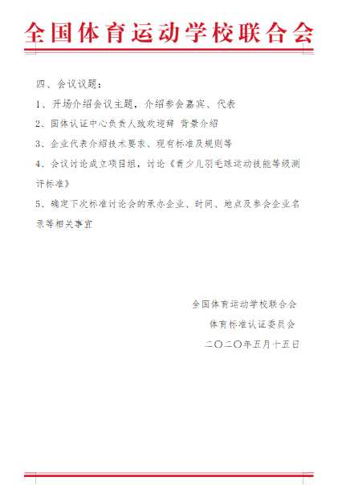  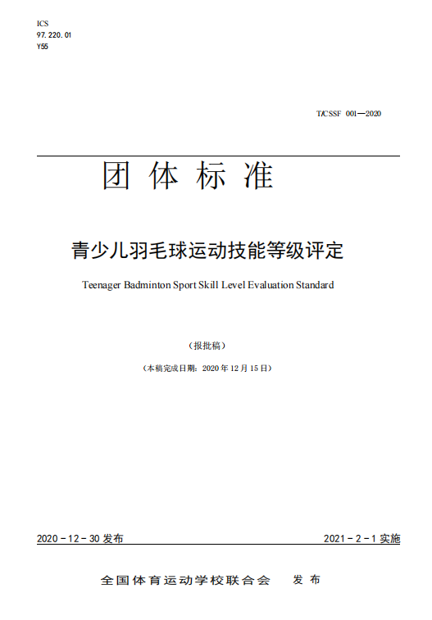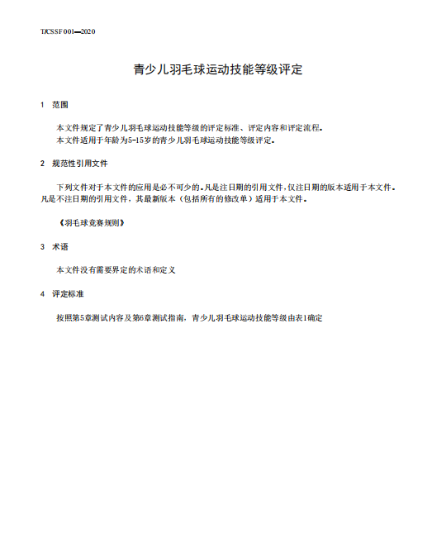  确定了服务过程为需确认过程  提供了确认记录，包括人员、设备、人员技能培训、操作规程、流程、管理制度等要求进行确认  2、监视测量资源：公司针对服务的特点编制有《服务管理制度》《服务过程检验规范》等作业规范。  抽销售管理制度：  一、服务人员应经培训合格后上岗，着装应整洁，仪容大方，精力充沛，言谈、表情、形态得当。  二、办公场所，设施、设备摆放整齐，地面干净卫生无垃圾、积水、杂物、办公桌干净整洁，物品摆放整齐。。。。。。。  通过日常服务质量考核表、人员考核记录表等形式对服务过程进行监测。  3、接收准则：识别了规范和接收和放行准则：产品服务过程符合《合同法》等国家法律法规要求及合同要求等接收准则。  现场审核获悉，业务部主要依据招标文件和合同要求，根据要求进行咨询培训及标准制定，验收方式是通过咨询评审及标准通过即可  4、现场查看情况：  现场清洁卫生，配备有消防设施  现场有台式电脑、笔记本、传真机等日常办公设备，设备运行良好。  现场有工作人员正利用电话、网络与客户交流，服务规范。  5、服务人员均为培训合格并有多年工作经验的人员，符合要求。  7、产品需经检验合格后方可交付给客户，产品交付后，严格遵守销售合同中的各项承诺，尽量避免客户的抱怨和投诉。  8、现场观察到办公场所环境良好，文件资料及时进行整理，并存放指定地点，工作人员具有工作状态良好，销售人员和客户沟通用语规范，工作氛围总体良好。  9识别的交付后的活动：本部门与其它部门通过电话、网络或客户来现场等方式向顾客了解满意信息及顾客意见包括抱怨。当有改进的信息时，及时反馈到相关部门。  目前未发生因产品质量问题导致的客户反馈及投诉的情况。  过程控制符合策划要求
标识和可追溯性管理 | Q8.5.2 | 业务部是标识和可追溯性的主管部门。  本公司的标识是项目合同作为标志进行追踪，项目中的合同的版本状态、图纸或图片的编号、审定、审核、校对等图纸上面的信息。  可追溯性：当有追溯性要求时，通过项目合同编号的标识来完成追溯。  现场查看各种记录齐全，符合标准要求
顾客或外供方财产 | Q8.5.3 | 公司在设计开发、教育资质及销售过程中不涉及顾客提供的任何产品、知识产权。顾客的个人信息，公司将其作为商业秘密，做到不外泄，经询问，无顾客的个人信息丢失和泄漏情况发生  公司对顾客的私人信息或有关技术要求均通过专用硬盘区域和配置的专用档案柜予以保存，确保了顾客信息的丢失和泄漏。  目前公司无实物顾客或外部供方财产。
防护 | Q8.5.4 | 公司的项目资料放置在专门的文件柜里面。摆放整齐，有干燥剂防止潮湿，电子档用PDF文档存放在技术部服务器专用网盘下，同时设置有密码。  打印的纸质资料注意防尘防潮，存放在文件袋后分类存放在文件柜中。  防护符合要求。
交付后活动 | Q8.5.5 | 识别的交付后的活动：本部门与其它部门通过电话、网络或客户来现场等方式向顾客了解满意信息及顾客意见包括抱怨。当有改进的信息时，及时反馈到相关部门。  目前未发生因产品质量问题导致的客户反馈及投诉的情况。
变更控制 | Q8.5.6 | 组织应对技术服务提供的更改进行必要的评审和控制，以确保稳定的符合要求。  组织应保留形成文件的信息，包括有关更改评审结果、授权进行更改的人员以及根据评审所采取的必要措施。  经询问，体系运行至今无更改情况发生
顾客满意度 | Q 9.1.2 | 1、公司编制了《与顾客相关过程控制程序》，规定了监测、获取和利用顾客满意信息的方法。包括问卷调查，直接沟通、数据分析等。  2、公司主要通过日常口头交流、电话回访、定期发放《顾客满意程度调查表》等形式来收集了解顾客是否满意的信息。提供有《顾客满意程度调查表》2021年5月的调查表共2份，回收2份  --调查内容包括：质量、性能、价格、交期、服务等.  ---但客户对质量、性能、价格、交期等项都比较满意。  --统计分析结果：98分（已实现既定目标）  公司负责人讲：通过本次对顾客进行满意度调查，从统计结果可以看出，顾客对公司的交货准时度及准确性等都比较满意。  公司现目前没有发生客户流失的现象。
不合格和纠正措施 | Q:8.7  10.2 | 保持实施《纠正措施程序》、《事故、事件、不符合的管理程序》，对纠正预防措施识别、评审、验证，事故事件报告、调查、处理等作了规定，其内容符合组织实际及标准要求。  查纠正措施实施情况：  对内审中提出不合格项进行了原因分析,并制定、实施了纠正措施，并由内审员对所采取的纠正措施进行了验证，纠正措施有效，管理评审中发现的薄弱环节，分析了原因，采取了纠正措施。  体系运行以来公司按照体系的要求，通过运行控制、加强培训，以及开展管理评审活动等方式采取预防措施，防止不符合/不合格的发生，不符合得到了有效控制，人员、质量、环保、安全意识有了明显提高，没有发现潜在的不符合，没有发生重大质量事故和投诉处罚，没有发生环境、职业健康安全事件和投诉处罚。  企业纠正和预防措施的管理符合标准规定要求。 | y
说明：不符合标注N

